**1 ένα** 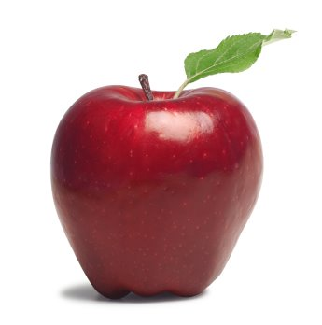

**2 δύο** 